Министерство образования и науки РФ
Муниципальное казённое образовательное учреждение
Черемшанская средняя общеобразовательная школа имени Сергея Павлова
Тюменцевского района Алтайского края
658584 Алтайский край Тюменцевский район, с.Черемшанка, ул. Столбовая 28 А
телефон: 8(385 88) 2-93-16

«Чистый снег»

Тема работы
«Исследование степени загрязненности снега в селе Черемшанка»
(исследовательская работа)

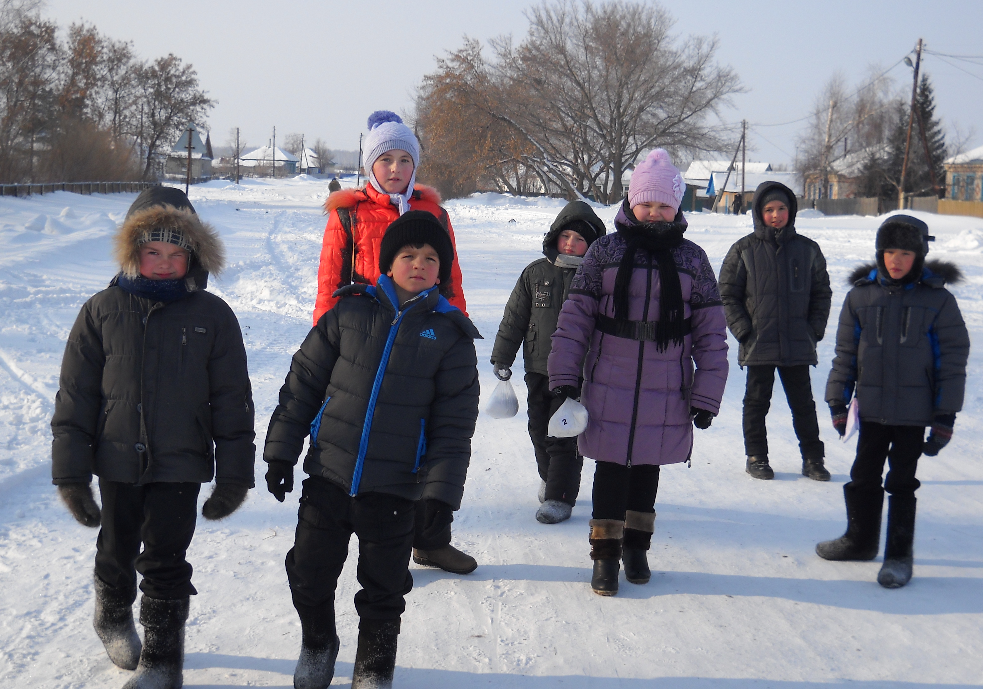
Выполнили:
Баринов Константин, ученик 3 класса
Бахарева Ангелина, ученица 3 класса
Газиева Елизавета, ученица 3 класса
Гамов Вячеслав, ученик 3 класса
Голомолзин Сергей, ученик 3 класса
Кочетов Максим, ученик 3 класса
Кулаев Максим, ученик 3 класса
Ряполов Иван, ученик 3 класса
Смотров Артём, ученик 3 класса
Тютюцких Анна, ученица 3 класса

МКОУ Черемшанская СОШ
имени Сергея Павлова
Алтайский край
Тюменцевский район

Руководитель:
Коростелева Елена Александровна,
учитель начальных классов
МКОУ Черемшанской СОШ
имени Сергея Павлова
Тюменцевского района Алтайского края

Черемшанка 2014 гг.

Содержание

Введение ………………………………………………………………………………………………...3

Глава 1. Обзор литературных данных …………………………………………………………………4

Глава 2. Объект и методы исследования …...........................................................................................6

Глава 3. Результаты ……………………………………………………………………………………..7

Список литературы ……………………………………………………………………………………..9

Приложение …………………………………………………………………………………………....10

Введение
Проблема загрязнения, и в зимнее время в том числе, существует. Загрязнителями атмосферы могут быть вещества в твёрдом, жидком и газообразном состоянии. Снег является накопителем загрязнений. Исходя из этого, объектом нашего изучения стал снежный покров на территории села Черемшанка. Мы выбрали снежный покров около школы, возле котельной рядом с детским садом, территория детского сада «Солнышко», на реке «Черемшанка».

Цель данного исследования – выявление степени загрязненности снега в селе Черемшанка

Задачи исследования следующие:
- Проанализировать степень загрязнения снежного покрова в зимнее время.
- Посмотреть на какой территории снежный покров чище.
- Проанализировать результаты, сделать выводы.

Актуальность Мы живём в селе. Всем известно, что сельская местность, по сравнению с городом самое чистое место. Мы тоже так думали, пока однажды не заметили на снегу чёрный налёт. Снег является эффективным накопителем, позволяющий судить о загрязненности окружающей среды. Зимой это загрязнение больше, так как на полную мощность работают котельные, дым из их труб виден издалека. Люди топят печи в домах. При этом загрязнение распространяется на очень большое расстояние от источника загрязнения, в зависимости от направления ветра. При таянии снега все эти вещества попадают в окружающую среду.
На уроке по окружающему миру мы изучали тему «Круговорот воды в природе» и загрязнение окружающей среды. Мы увидели своими глазами, как это происходит в нашем селе и как всё это взаимосвязано. Всем известно, что мы дети пробуем на вкус только что выпавший снег, считая его чистым. Но никто не подозревает, что на самом деле снег является накопителем атмосферного загрязнения.
Мы исследовали загрязнённость снега в разных местах села Черемшанки (прозрачность и чистоту воды, полученной при таянии снега).

Практическая значимость работы заключается в том, что результаты наглядно показывают, что в разных окрестностях села Черемшанки зимой мы наблюдаем снежный покров и визуально можем определить степень его загрязнения. Грязный снег всем бросается в глаза, особенно вдоль дорог и около котельных. Данная работа позволяет достаточно точно определить путём опытов степень загрязнённости проб снега. Использование этой методики возможно в разные промежутки времени, что позволяет сравнить все показатели по мере их изменения по месяцам и даже провести мониторинг по разным зимним сезонам. Весной снег растает, попадёт в почву, в грунтовые воды, в водоёмы. Загрязняющие вещества будут действовать на живые организмы, на здоровье населения.

Глава 1. Обзор литературных данных

Важную роль во всех природных процессах на Земле играет вода, которая, по образному выражению Леонардо да Винчи, является «кровью Земли»¹. Она является одним из важнейших компонентов жизнеобеспечения человека, непременным условием существования всего живого и наиболее чутко реагирует на изменения в природных процессах под влиянием естественной цикличности и антропогенной деятельности.

Вода на Земле может находится в трёх состояниях: твёрдом, жидком и газообразном. Вода всегда находится в воздухе в виде невидимого газа—водяного пара. При благоприятных условиях этот пар конденсируется в маленькие капельки воды или образует кристаллики льда, которые превращаются в облака, а затем в дождь или снег. Об особенностях воды написано очень много, но целью нашей работы было выявить основные источники загрязнения снега и его влияние на природную среду.

Снег—это замёрзшая вода, так как снежинки состоят из маленьких кристалликов льда, и поскольку свет, отражающийся от их многочисленных граней, снежинки кажутся белыми, а не прозрачными. Снег образуется при замерзании водяного пара, содержащегося в атмосфере. Вначале появляются крошечные кристаллики, чистые и прозрачные, которые следуют за воздушными течениями. Постепенно они «приклеиваются» друг к другу, пока их не наберётся сотня или даже больше. Размеры смёрзшихся льдинок оказываются большими и они начинают медленно опускаться к земле, эти скопления льдинок – снежинки². Форма кристалликов различна: игольчатая, плоская, но у всех 6 граней.

В некоторых регионах снег бывает красным, зелёным, голубым. Причина - бактерии, грибки, пыль содержащиеся в воздухе.
Снег плохо проводит тепло, так как между снежинками имеются большие промежутки воздуха. Это свойство используется человеком для сохранения озимых посевов. Снежный покров как одеялом покрывает землю, не давая траве и верхнему слою почвы вымерзнуть в зимнее время.
Снег является хорошим показателем чистоты атмосферного воздуха в зимний период, так как все биоиндикаторы (растения, грибы, водоросли, животные) в данное время находятся в состоянии анабиоза³ (временного прекращения жизнедеятельности) и не могут выполнять данную функцию (т.е. определение чистоты воздуха и воды).

Основным источником загрязнения атмосферы не зависимо от времени года является автотранспорт. Количество автомашин непрерывно растёт, а вместе с этим растёт выброс вредных продуктов в атмосферу. Токсическими выбросами двигателей являются отработавшие газы, пары топлива из карбюратора и топливного бака. При использовании в Двигателе Внутреннего Сгорания дизельного топлива в отработавших газах содержится диоксид серы. Дизельные Двигатели Внутреннего Сгорания выбрасывают в больших количествах сажу, которая в чистом виде нетоксична. Однако частицы сажи несут на своей поверхности частицы токсичных веществ, в том числе канцерогенных. Сажа может длительное время находится во взвешенном состоянии в воздухе, увеличивая тем самым время воздействия токсических веществ на человека.
Количество вредных веществ, поступающих в атмосферу в составе отработавших газов, зависит от общего технического состояния автомобилей, их грузоподъёмности, вида эксплуатации и особенно от двигателя - источника наибольшего загрязнения, (так при нарушении регулировки карбюратора выбросы углекислого газа увеличиваются в 4-5 раз).
___________________________________________________________________________________
1 Журнал Нева. Орган советских писателей СССР, Выпуски 10-12. Авторы: Союз писателей СССР, Союз писателей РСФСР. Ленинградское отделение, Ленинградская писательская организация. Гос.изд-во худож. Лит-ры, 1961.
2 Атмосферный лёд: иней, гололёд, снег и град. А.Д.Заморский. Изд-во Академии наук СССР, 1995.
3 Энциклопедический словарь Брокгауза и Ефрона. http://ru.wikipedia.

Около 70% свинца, добавленного к бензину с этиловой жидкостью, попадает в атмосферу с отработавшими газами. Из них 30% оседает на снегу сразу, а 40% остаётся в атмосфере и оседает постепенно. Один грузовой автомобиль средней грузоподъёмности выделяет 2,5-3 кг свинца в год.

Однако не только двигатель и топливная система автомобиля являются источниками загрязнения атмосферы. Каждый легковой автомобиль до полного износа рисунка протектора шин выбрасывает в окружающую среду в среднем 14,2 кг резиновой пыли, а грузовой автомобиль или автобус - 92,2 кг. В состав такой резиновой пыли входят вредные вещества, которые распространяются в почве и атмосфере.

Все эти примеси сохраняются с толще снега в течение холодного времени. С наступлением теплого периода, температура воздуха повышается, вода из твёрдого состояния переходит в жидкое. Часть токсичных веществ растворяется в воде и становятся менее ядовитыми, а те примеси, которые не взаимодействуют с водой оседают на поверхности почвы. Сюда же можно отнести и резиновую пыль от автомобильных шин, которая не реагирует с водой, но является источником соединений серы. С потоками воды данные вещества частично поступают в верхние слои почвы, а часть вымывается стоками и попадает в водоёмы и грунтовые воды. Таким образом, происходит загрязнение почвы тяжёлыми металлами и другими вредными выбросами от автомобилей и деятельности человека. Из почвы по корневым системам загрязняющие вещества попадают в надземные части растений (частично накапливаются в тканях растений и грибов), которые употребляют в пищу травоядные животные. Хищники питаются травоядными организмами, тем самым получая свою долю токсичных веществ по пищевой цепи. Так как соли тяжёлых металлов обычно накапливаются в организме, это может привести к постепенному отравлению и даже к летальному исходу живого организма, в том числе и человека.

Одним из источников загрязнения водоёмов являются паводковые воды. При таянии снега, все примеси и токсичные вещества, находящиеся в толще снежной массы, вместе с потоками воды смываются в низины, овраги или водоёмы. Нерастворимые в воде частицы попадают в водоём и чаще всего оседают на дно. Если данные примеси неорганические (песок, глина), то они способствуют заилению водоёма и постепенному его зарастанию. Так как такие примеси чаще всего оседают на дно по краям, постепенно уменьшая площадь стока воды и образуя субстрат для заселения его живыми организмами. Примеси органического происхождения вызывают «цветение» воды, увеличивают окислительные процессы, тем самым уменьшая количество кислорода в воде. Что плохо отражается на водных обитателях. Загрязнение воды тяжёлыми металлами так же приводит к негативным последствиям. По цепям питания ядовитые вещества могут, в конечном итоге, попасть в организм человека.

Исходя из вышеизложенного, можно сделать вывод, что изучение снежного покрова может дать точную оценку экологического состояния данной территории и сделать прогноз о возможном заражении окружающей среды токсичными веществами.

Глава 2. Объект и методы исследования
Для проведения исследования выбираются места для отбора проб снега с разной степенью загрязнённости. Это 1 проба – школьный двор, 2 проба – территория котельни, 3 проба – территория детского сада, 4 проба – речка «Черемшанка». Снег складывается в пакеты, затем при комнатной температуре его растаивают и снеговую воду сливают в банки. (Приложение. Фото № 2,3,4, 5, 7, 8, 9, 10, 11, 12, 13). Через сутки вода была процежена.

Изучение физических свойств снеговой воды:
- Цвет. Это один из показателей состояния воды. Для определения цвета воды берётся стеклянная банка и лист белой бумаги. В банку наливается исследуемая вода и на белом фоне определяется цвет воды (голубоватый, отсутствие цвета, серый, коричневый и т. д.). В норме воды должна быть бесцветной, наличие цвета показывает, что вода загрязнена какими-либо примесями. (Приложение № 14)
- Прозрачность. Для определения прозрачности проба талой воды наливается в стеклянный цилиндр, диаметром 3 см и высотой 30 см и через этот цилиндр просматривается печатный шрифт на листе бумаги. Регулируя высоту воды в цилиндре, определяется, через какой слой воды хорошо виден шрифт. Исследуемая вода может быть прозрачной, слабо мутной, сильно мутной. Перед исследованием воду необходимо взболтать. Прозрачность зависит от количества взвешенных частиц в воде и определяется высотой столба воды в цилиндре в сантиметрах, через которую начинают читаться буквы. (Приложение № 15, 19)
- Запах. Для определения запаха талая вода наливается в коническую колбу (объём 250 мл), колба закрывается пробкой, встряхивается, затем колба открывается и быстро определяется характер запаха. Интенсивность запаха оценивается по пятибалльной системе: 0 – нет запаха; 1 – очень слабый; 2 – слабый; 3 – заметный; 4 – отчётливый; 5 – очень сильный. (Приложение. Фото № 18)
- Осадок. Наличие осадка определяется суточным отстаиванием воды. Если осадок образуется, то он может быть хлопьевидным, плотным, в виде песка, глинистым, похожим на землю, кристаллическим и т. д. Для большей достоверности, мы попытались фильтровать воду через белую ткань. Фильтр с осевшими на нем взвешенными веществами был высушен в помещении в течение суток. Сравнили чистый фильтр и фильтр, через который фильтровалась талая вода. (Приложение. Фото № 17)

Глава 3. Результаты

Для исследования снега мы отобрали четыре пробы из мест с разной степенью загрязнённости снегового покрова:
проба № 1 – двор школы
проба № 2 – территория котельни
проба № 3 – территория детского сада «Солнышко»
проба № 4 – река Черемшанка

В феврале 2014 года земля покрыта значительным снежным покровом. Высота местами достигала 50 см. Пробы снега мы отбирали один раз, чтобы узнать загрязненность снега.

Таблица 2. Результаты определения физических свойств талой воды.

№ пробы | Место | Цвет | Запах | Прозрачность | Осадок
Проба № 1 | двор школы | светло серый | Нет ( 0) | прозрачная | почти отсутствует
Проба № 2 | территория котельни | темно-серый с чёрными вкраплениями | слабый присутствует (2) | сильно мутная | значительный осадок с частицами сажи, пыли
Проба № 3 | территория детского сада | тёмно-серый | очень слабый  присутствует (1) | слабо мутная | мелкие частицы пыли и сажи
Проба № 4 | река Черемшанка | бесцветный | Нет (0) | прозрачная | отсутствует

Анализ результатов работы
Проведение исследования снеговой воды в разных местах села Черемшанки позволило провести сравнительный анализ загрязненности окружающей среды. Анализ свойств снеговой воды показал, что в пробах № 1, № 2, № 3, цвет варьирует от светло-серого до тёмно-серого, запах явно ощущается только в пробе № 2 (рядом с котельной). В этих пробах заметен осадок, который отстаивается на дне банки. Самой загрязненной оказалась проба № 2. Проба № 4 (река Черемшанка) в зависимости от отдалённости от котельной цвет снега меняется. Наиболее чистой и благополучной оказалась проба № 4 вероятнее всего из-за удалённости этого места (от котельни).
Как мы видим, степень загрязнения в разных окрестностях отличается.
С пробы возле котельной, банка с оттаявшим снегом покрыта толстым грязным налетом. Вода очень грязная, почти черная. Осадок в банке тёмных частиц составил около 0,2 сантиметра. Возле детского сада вода после оттаявшего снега мутная и серая, так как он находится вблизи центральной кочегарки. Также наблюдаются песчинки и осадок на дне банки. В банке обозначился контур на уровне воды в виде темного ободка.
Вода после оттаявшего снега со школьного двора практически прозрачная, без явных осадков. Вода (река Черемшанка) банка осталась чистой.
Наш эксперимент наглядно демонстрирует загрязнение окружающей среды. Это влияет на огороды и растущие на них плодоовощные, зерновые культуры, которые человек употребляет в пищу, на воздух, который мы вдыхаем.
Люди страдают от болезней, вызванных загрязнением окружающей среды.

Выводы по результатам работы
- Снег является индикатором чистоты атмосферного воздуха и накопителем различных загрязняющих веществ. Снег – удобный объект для исследования.
- Степень загрязнения снежного покрова зависит от места взятия пробы. У котельной она оказывалась значительно выше, чем во дворе школы и реки. В центре села возле школы основным источником загрязнения является автотранспорт.
- За селом, у реки загрязнение окружающей среды на самом низком уровне. Поток автотранспорта ниже и котельная находится на расстоянии.
- По результатам исследования было подтверждено, что наибольшую часть загрязнения снега дают котельные и автотранспорт. Самыми неблагополучными оказались пробы, взятые рядом с котельной.
- Чем больше загрязнение снега, тем хуже физические свойства снеговой воды, и тем больше грязи в ней содержится.

Практическое значение работы
В разных окрестностях села Черемшанки зимой мы наблюдаем снежный покров и визуально можем определить степень его загрязнения. Грязный снег всем бросается в глаза, особенно вдоль дорог и около котельных. Данная работа позволяет достаточно точно определить путём опытов степень загрязнённости проб снега. Использование этой методики возможно в разные промежутки времени, что позволяет сравнить все показатели по мере их изменения по месяцам и даже провести мониторинг по разным зимним сезонам. Весной снег растает, попадёт в почву, в грунтовые воды, в водоёмы. Загрязняющие вещества будут действовать на живые организмы, на здоровье населения.

Перспективы работы
Данная методика исследования снега и талой воды может быть использована и в последующие годы, что позволит провести мониторинг загрязнения снега в одних и тех же местах (в местах взятия проб), а, следовательно, и мониторинг загрязнения атмосферного воздуха нашего села. Таким образом, можно определить, растёт или убывает степень загрязнения снега и атмосферного воздуха зимой в нашей деревне.

Список литературы
- Журнал Нева. Орган советских писателей СССР, Выпуски 10-12. Авторы: Союз писателей СССР, Союз писателей РСФСР. Ленинградское отделение, Ленинградская писательская организация. Гос.издательство художественной Литературы, 1961.
- Атмосферный лёд: иней, гололёд, снег и град. А.Д.Заморский. Изд-во Академии наук СССР, 1995.
- Энциклопедический словарь Брокгауза и Ефрона. http://ru.wikipedia.
- Фотографии из личного архива

